**新 书 推 荐**

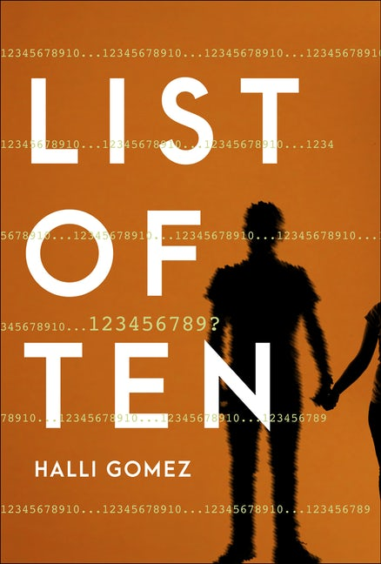**中文书名：《十之列》**

**英文书名：LIST OF TEN**

**作 者：Halli Gomez**

**出 版 社：Sterling Publishing**

**代理公司：ANA/Yao Zhang**

**页 数：368页**

**出版时间：2021年3月**

**代理地区：中国大陆、台湾**

**审读资料：电子稿**

**类 型：青春文学**

**内容简介：**

本书讲述了一个痛苦而又充满希望的少年，身患妥瑞氏症和强迫症是如何生活的，以及他对生命的思考。

“十”是一个简单的字、是一个普通的数，这没有什么大不了的，对吧？但是对于特洛伊·海耶斯（Troy Hayes），一个身患妥瑞氏症和强迫症的16岁少年来说，“十”意味着他的生命，迫使他做所有事情都要按照“十”的节奏。终于，他受够了每天别人对他的羞辱、孤独和身体上的痛苦，特洛伊写了一份清单，列出了在他确诊十周年之前必须完成的十件事，并且他计划在纪念日当天完成最后一项大任务。但是完成清单的过程改变了特洛伊的人生：他和科里成为了好朋友，科里是一个聪明、漂亮的同学，而且她在过去也有着自己的困扰和烦恼。尽管科里向特洛伊展示了生活比起他所想象的有更多的可能性，可是她也在不知不觉中帮助特洛伊完成了清单上的许多事，使他离自己原先计划的大结局越来越近。这个故事不仅仅是暗黑而紧张的，它也非常真实，并且充满希望。

特洛伊用令人难忘的话语很好地向我们展示了他的病症，而并没有强行插入任何说教式的叙述。他所面对的每一个可怕的、令人激动的亦或者是来之不易的选择，都让读者深深沉浸其中。

**作者简介：**

**哈莉·戈麦斯（Halli Gomez）**曾经是警察局和联邦机构的情报分析员，她现在是作家和武术老师（她是跆拳道四级黑带）。她和她的家人住在北卡罗来纳州夏洛特市。

**谢谢您的阅读！**

**请将回馈信息发送至：张瑶（Yao Zhang)**

----------------------------------------------------------------------------------------------------

安德鲁﹒纳伯格联合国际有限公司北京代表处  
北京市海淀区中关村大街甲59号中国人民大学文化大厦1705室, 邮编：100872  
电话：010-82449325

传真：010-82504200  
Email: Yao[@nurnberg.com.cn](mailto:daisy@nurnberg.com.cn)

网址：[www.nurnberg.com.cn](http://www.nurnberg.com.cn/)

微博：<http://weibo.com/nurnberg>

豆瓣小站：<http://site.douban.com/110577/>

微信订阅号：安德鲁书讯